**官方回应先买墓地才能开死亡证明**

**网络舆情分析**

图表数据来源：互联网公开数据

数据来源包括：新闻网站、论坛/贴吧、微博、微信、手机客户端等

数据时间范围：2024年9月2日0时—2024年9月4日15时

# 一、事件概述

**9月2日**，**江苏连云港灌云县下车镇**男子**王洪凯举报**称，其父去世后，当地**医院要求先购买墓地才开具死亡证明**。王洪凯缴费3800元后仅获收据，无正规发票(手写票据)。因无死亡证明无法火化遗体，他被迫购买。**9月3日**，**当地政府**及民政局表示将**调查处理**此事。**当晚**，**记者**从下车镇政府**了解到，此事属实**，相关**部门负责人因此于(5月/?日)已被处理**。

https://www.ctdsb.net/s402_202409/1201368.html

据监测，**9月2日0时至9月4日15时**，涉及该事件的网络信息共3.2万余条。**短视频、新闻、微博**是相关信息的主要传播平台，负面舆情占比较高。

# 二、传播情况

## （一）舆情走势

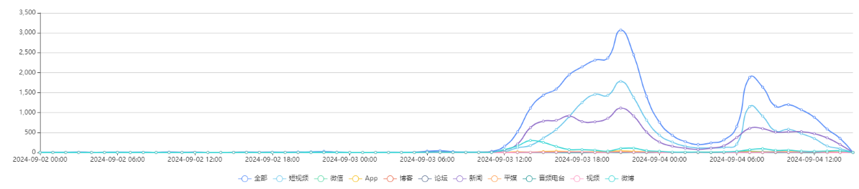

图1 舆情传播走势图

从舆论走势来看，该事件传播热度波动态势明显。**9月3日，****极目新闻报道该事件**后，扩大了事件传播范围，舆情热度开始逐渐上涨，并于当晚9时到达第一波峰值。**入夜后，相关舆情逐渐平息**。4日起相关信息再度升温，网民普遍**对“买墓开证”的规定表达不满**，质疑其合法性。截至监测期结束，该事件舆情热度呈下降趋势。

## （二）信息来源

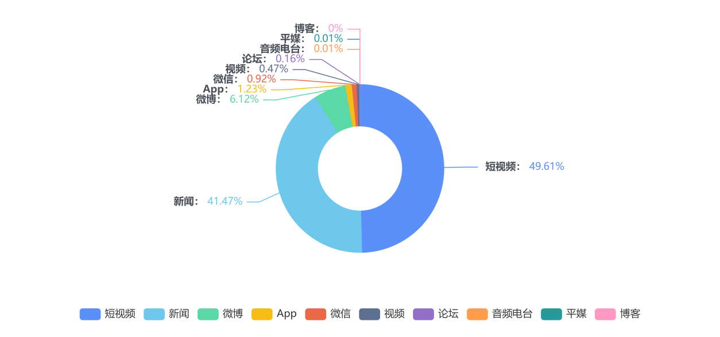

图2 信息来源占比图

整体声量上来看，在舆情发酵过程中，**信息**主要**分布**在**短视频**平台，信息数为16121条，占比49.61%；其次是**新闻**平台，占比41.47%，产生13477条信息；再次是**新浪微博**平台，占比6.12%，产生1988条信息；APP、微信等其他平台占比较小。

## （二）信息调性

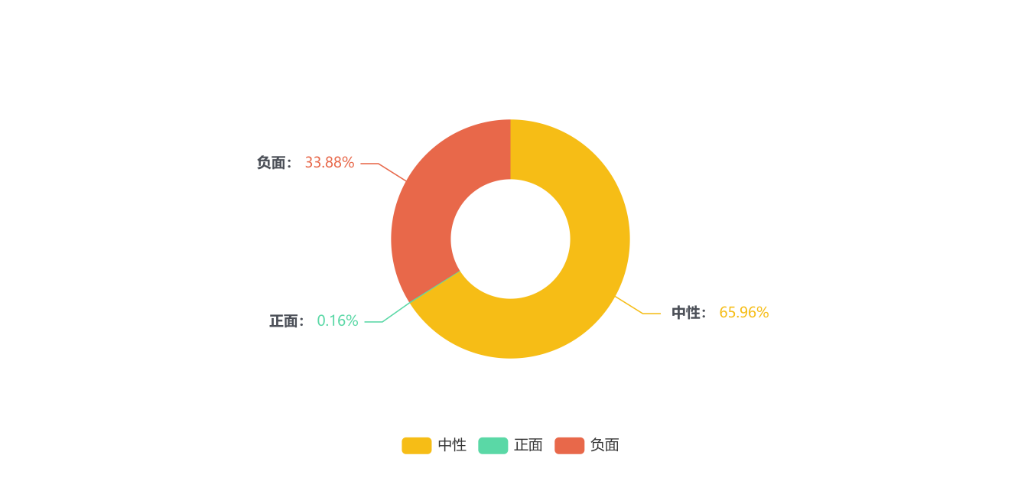

图2 信息调性占比图

从**舆论调性**来看，监测期内生成的信息以**中性为主**，占比65.96%；负面次之，占比33.88%；正面最少，仅占比0.16%。

# 三、舆论场

## （一）媒体报道

本次事件中，人民日报、新华网、光明网、中华网、澎湃信息等媒体积极转发**极目新闻**发布的**《江苏灌云县一男子称父亲去世先买墓地才能开死亡证明，官方：正在处理》**

极目新闻主站文章(全网首发)(2024/09/03 11:55)

https://www.ctdsb.net/c1476_202409/2243554.html

新浪微博主帖(新浪微博首发)(2024/09/03 12:05):

https://weibo.com/1720962692/OvfQrtEIL

新浪微博文章(重新编辑)(2024/09/03 14:25):

https://weibo.com/ttarticle/p/show?id=2309405074526005493937

报道。

此外，也有少量媒体发布评论性文章，如：**极目新闻**发文**《先买墓地才能开死亡证明，规范殡葬也不能搞捆绑销售》**

新浪财经头条文章(2024/09/03 16:53):

<https://cj.sina.com.cn/articles/view/1720962692/6693ce8402002o4wk>

新浪微博文章(2024/09/03 17:51):

<https://weibo.com/ttarticle/p/show?id=2309405074577679319359>

称：下车镇人民政府工作人员表示，当地建有多处公墓，此事将向领导汇报后调查处理。这也**让人疑问，墓地销售怎么与医院的死亡证明挂钩？**是否有公墓在违规销售？司机为何能收取购买墓地的费用？要求医院凭购买墓地的凭证才能开死亡证明，这个手是不是伸得太长了？**背后有没有利益关联**？**齐鲁壹点**发文**《谁规定要开死亡证明先要买墓地》**

https://m.qlwb.com.cn/detail/24649151.html

称：**如果当地有关部门为了自身利益强迫居民购买墓地**，甚至把是否购买墓地和开具死亡证明进行挂钩，不但是不合理的，而且也是**违反国家相关规定**的。

## （二）网民观点

相关信息曝光后，引发多数网民关注。在**新浪微博**出现**话题**

#男子举报江苏一地买墓才开死亡证明#

https://s.weibo.com/weibo?q=%23男子举报江苏一地买墓才开死亡证明%23

（阅读327.9万 讨论914次）、

#官方回应先买墓地才能开死亡证明#

https://s.weibo.com/weibo?q=%23官方回应先买墓地才能开死亡证明%23

（阅读819.2万 讨论1449次）等。

梳理网民评论，主要分为以下几点：

**一是对当地政府部门和涉事单位的行为表示强烈质疑和批评，认为“买墓开证”的做法严重违背了公序良俗，不仅侵犯公民的基本权益，也是对逝者及其家属的不尊重。**如“太离谱了，开死亡证明的部门和卖目的的部门是什么关系？怎么还有这么离谱的要求。要是骨灰撒海呢？树葬呢？”“这么明目张胆的强制买卖？”“不断刷新下限，还有什么不可能的事”“人死为大，老人辛苦一辈子，到最后你们还要利用开死亡证明来搞钱！你们是不是做的有点太过分了？一心一意为人民群众服务的理念就是你们这样做的？”等；

**二是对当前的丧葬流程和制度保障进行调侃。**如“活人要研究他们的房屋三件套，死人要研究他们的墓地并向他的亲属收费。反正主打一个，死活都别让他们跑了”“活又活不好，死也不敢死，普通人如何是好”“生不起死不起”“不然以后五险变六险吧，多个墓地险，不然死都死不起”“从生到死，全方位收割你”“那就自己找块地直接下葬就好了。”“上告不开死亡证明是否可以继续拿国家福利？”等；

**三是猜测政策背后是否有利益驱使，质疑地方可能存在腐败问题，要求相关部门彻底调查并公开透明处理。**如“是不是有官员敛财啊”“此事反映了基层治理中的种种乱象。死亡证明是基本公共服务，不应与购买墓地挂钩。此举不仅违背公共服务宗旨，还可能滋生腐败。希望当地政府部门能够迅速介入，纠正不当做法，恢复公共服务的正常秩序，保障群众合法权益”“这个不只是个人行为吧？这个人自己收这个费用只对他一个人好？应该主要责任人应该问责和公开向受害人道歉”“严查深挖当地政府官员！”“这种严重违法事件必须严查严办！”“江苏灌云县下车镇民政局要好好查一查”“只要说正在调查，都是没有结果的”等；

**四是呼吁加强对殡葬行业的监管，推动殡葬制度改革，确保殡葬服务的公益性和公平性。**如“买了墓地就得每年一直交管理费！不交就移出去”“有的地方是开了死亡证明才能去公墓买墓地，就怕有人去炒墓地不加价都埋不了，墓地这价比房价都离谱从来也没人提过”等；

**五是****对地方频出的负面信息表达不满。**如“又是连云港灌云县”“又是连云港”“灌云越来越有名了”“又是灌云县！”“让我意难平的是这破事竟然发生在连云港”等。

**六是指出其他领域也存在同样乱象。**如“今天在医院医生指定外面的药店买器具，我说看完出来医院再买，他非要我立刻去，我就不去”“就像是在城里买房孩子才可以上学”“我这办理电动车车牌必须要买车管所的保险”等；

**七是认为墓地价格合理**。如“3800可真便宜，多买几个到时候租出去”“3800也不算贵，最怕十万八万才给你开”“现在有三千八的墓地吗？那还挺便宜，我们这都是几万十几万的”“这么便宜的墓地还不赶紧缴上，我们这里3万起步”“一块墓地3800是便宜的喽，我这里有38000不够”等。

## （三）大V评论

今日头条**@白明**（粉丝132.6万）：死亡证明应当由医学部门进行专业化检查后才能够开出，而没有哪一条规定说必须要以购买墓地为开出死亡证明的前置条件。如果记者报道的这件事属实，开死亡证明与购买墓地两者之间存在利益关联的可能性会很大，希望有关部门严查下去。

今日头条**@名师知库**（粉丝86.4万）：死亡本是沉重之事，家属本应得到的是关怀与协助，而非冷冰冰的“交易”规则。医院以“防乱葬”为由，将购墓作为开具死亡证明的前提，这不仅是对逝者的不敬，更是对家属情感的二次伤害。试问，这样的操作，如何能让民众感受到政府的温情与责任？🤔此事更折射出当地政府管理上的严重漏洞与失序。公信力，是政府的生命线，一旦受损，修复艰难。

今日头条**@老农谈三农**（粉丝32万）：地方抓殡葬改革是利国利民的事情，必须尊重客观事实，依据殡葬程序一步一步地来执行，千万不要顺序颠倒，本末倒置，逆客观事理而行，是绝对错误的，希望这些事情必须回归实事求是，尊重客观规律，不要做违背客观事理的事情，更不要像该医院这样，不作为乱作为，做了不是医院应该做的事情。

# 四、舆情观察

## 公序良俗受到挑战，民众情绪强烈反弹

当前，有不少网民指出开具死亡证明要求先买墓地，有捆绑销售墓地之嫌。而根据公开报道，2023年清明节前夕，江苏省市场监管局发布关于殡葬服务价格政策的提醒函，提醒各殡葬服务机构严格遵守国家法律法规。舆论表示，死亡证明作为公民生命终结的法律凭证，其开具本应遵循严格的医学与法律程序，而不应成为任何商业行为的附庸。由此表达对政府监管不力、公共服务被滥用的不满和愤怒。这种情绪化的传播迅速扩散，加剧了社会信任危机的深度。甚至有舆论指出类似事件在其他公共服务领域也普遍存在，进而对政府公信力造成负面影响。

## 基层治理能力不足，舆论期待后续整改

尽管镇政府回应“情况属实，5月已处理相关负责人”，但仍有网民认为处理结果令人失望，称“警告，诫免，记过，无具就这些处理方式，哄鬼呢？”“官方平时在干嘛”“这就是乡镇的和他们一起搞贪污，没有利益哪会干这事”，导致负面情绪持续扩散，加剧对政府公信力的质疑。也暴露出基层治理中存在的诸多问题，如政策执行不力、监管缺失等。舆论期待看到公正、透明的调查过程，以确保类似事件不再发生。这种期待不仅体现在对事件的关注上，更是对政府管理能力和公共服务质量的重新审视。

## 殡葬行业乱象丛生，警惕舆情炒作风险

当前，不断有网民参与到对殡葬行业乱象的揭露和批判中，形成强大的舆论压力。这种压力不仅可能促使相关部门加强监管和执法力度，还可能引发对殡葬制度根本性改革的呼声。也要警惕，相关舆情可能被部分利益相关者或媒体借机炒作，通过夸大其词或片面报道来煽动公众情绪，制造社会恐慌或混乱。例如，发布关于墓地价格离谱、炒卖墓地等问题的报道，让本次事件被过度解读为整个殡葬行业的普遍现象，从而引发公众对整个行业的质疑和抵制。

# 私货:看看知乎网友怎么说？

知乎问题(搜狐新闻提问):江苏一男子称父亲去世先买墓地才能开死亡证明，官方称「正在处理」，如何看待此事？

https://www.zhihu.com/question/666081825

# 五、总结

综合来看，网民普遍对“买墓开证”这一荒谬要求表示强烈不满和谴责，后续只有通过有效回应和透明的处理机制，才能让公众重拾对政府的信任。同时，公众也期待通过此次事件，促使政府在殡葬行业及其他公共服务领域进行深刻的反思与改革。对此，相关部门应以此为契机，加快推进**殡葬**制度改革步伐，**完善**相关**法律法规**体系，加强行业**监管**与自律机制建设，推动殡葬**服务**向更加**规范化**、公益化方向发展。